附件1

2022年湖北省知识产权专员培训班
调 查 问 卷

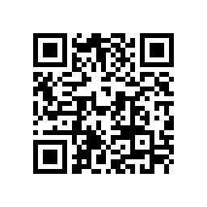

请扫描二维码或点链接填写调查问卷
https://www.wjx.cn/vj/OFt1w5x.aspx
问卷填报情况将作为遴选参训的重要依据

